

IMPLEMENTACIÓN MICROSOFT DYNAMICS AX 2012

Diseño – Técnico

RabbitMQ Cobranza

CRECOS CORP – RabbitMQ Cobranza

Versión 1.0
20/11/2017

1 Introducción

El presente documento describe la forma de enviar y recibir mensajes desde RabbitMQ, este envío/recepción permite realizar las siguientes acciones:
- Consulta de Cartera.
en AX 2012

2 Definiciones Técnicas.

Lo primero que tenemos que hacer es instalar EasyNetQ NuGet package:

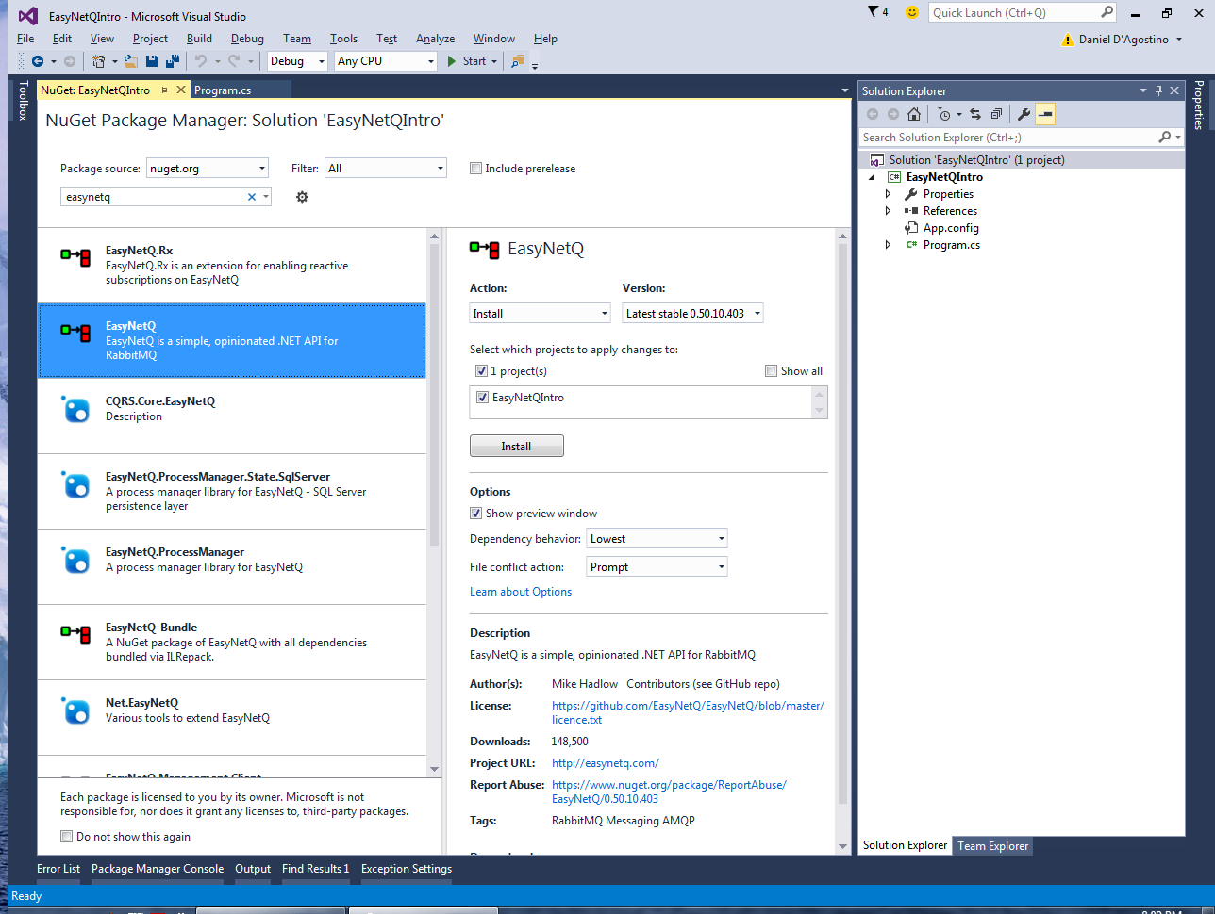

Y la librería CrecosRabbitMQ.MessageTypes.dll que contiene las clases correspondientes a los mensajes que tenemos que instanciar y enviar.

Realizamos la conexión al servidor RabbitMq de prueba:
IBus bus = RabbitHutch.CreateBus("host=192.168.82.16;username=rmqadmin;password=rmqadmin;timeout=20");

A continuación, en nuestro código de la aplicación cliente instanciamos la clase que representa el mensaje a enviar:

No. | Descripción
001 | Consultar cartera
002 | Permite generar notas de créditos, notas de débito y factura de clientes
003 | Aplica pagos a deudas de clientes
004 | Crea las parametrizaciones de extracupo
005 | Actualiza las parametrizaciones de extracupo
006 | Consulta las parametrizaciones de extracupo

001 Consultar cartera.

var myRequest = new MessageRequest008001 {
header = Header.mensaje_08001,
prioridad = Prioridad.Alta,
credencial = SetSecurity(),
empresa = "CREC"
};

Permite consultar la cartera de cliente de AX 2012, y retorna la estructura “Operacion”, que está definida a continuación.

Clase Operacion
Campos | Tipo de Datos(MAX) | Descripción
empresa | String | Empresa
codUnidadNegocio | String | Codigo Unidad de negocio
descripUnidadNegocio | String | Descripcion Unidad de negocio
codigoCliente | String | Codigo del cliente
nombreCliente | String | Nombre del cliente
valorFinanciar | Decimal | Valor a financiar
fechaEmision | Date | Fecha de emission de la factura
cantidadCuotas | Int | Cantidad de cuotas
numeroFactura | String | Numero de factura
codPlanFinanciero | String | Plan de financiero
fechaIngreso | Date | Fecha que crea el registro
usuarioIngreso | String | Usuario que crea el registro
fechaModifica | Date | Fecha que modifica el registro
usuarioModifica | String | Usuario que modifica el registro
fechaUltimoPago | Date | Fecha del ultimo pago
valorUltimoPago | Decimal | Valor del ultimo pago
carteraList | Cartera[] | Listado de Cartera

Clase Cartera
Campos RabbitMQ | Tipo de Datos(MAX) | Descripción
numeroCuota | int | Número de cuota
capitalReducido | Decimal | Capital reducido
fechaVencimiento | Date | Fecha de vencimiento
fechaModifica | Date | Fecha de modificación
usuarioModifica | String | Usuario de modificación
pagado | Boolean | Pagado
Interes | Decimal
valorCuota | Decimal | Capital = valor cuota
fechaUltimoPagado | date | Ultima cuota de pago

002 Permite generar notas de créditos, notas de débito y factura de clientes.

var myRequest = new MessageRequest008002 {
header = Header.mensaje_08002,
prioridad = Prioridad.Alta,
documentos = ListaFacturasContract(),
credencial = SetSecurity(),
empresa = "CREC"
};

Returna mntRespuestaContract[]

Clase mntFacturasContract
Campos RabbitMQ | Tipo de Datos(MAX) | Descripción
codigoMotivo | String(60) | Código de Motivo
codCliente | String(60) | Código del cliente
grupoSecuencia | String(10) | Grupo de secuencia numérica
ledgerDimension | RecId | Dimensiones financieras
descripción | String(60) | Descripción de la factura de servicios
documentoAplica | String(20) | Número del documento que aplica
Valor | Decimal | Valor
fecha | Date | Fecha del documento
usuarioCreacionExt | String 20 | Usuario de crecos que crea el registro en los aplicativos de crecos
fechaCreacionExt | DateTime | Fecha de creación, del registro en los aplicativos de crecos
mntDocLiquidarContract | mntDocumentoLiquidarContract[] | Listado de documentos a liquidar

Clase DimensionFinanciera
Campos RabbitMQ | Tipo de Datos(MAX) | Descripción
nombre | String | Nombre
valor | String | Valor

Clase mntDocumentoLiquidarContract
Campos AX | Tipo de Datos(MAX) | Descripción
InvoiceId | String(20) | Número del documento a liquidar
Amount | Decimal | Valor del documento
fecha | Date | Fecha del documento a liquidar

Clase mntRespuestaContract
Campos AX | Tipo de Datos(MAX) | Descripción
codigoMotivo | String(20) | Código de Motivo
cliente | Decimal | Código del cliente
mntEstadoInterfaz | Integer | Código de error 0, 1
mensaje | String(1260) | Descripción del error

003 Aplica pagos a deudas de clientes.

var myRequest = new MessageRequest008003 {
header = Header.mensaje_08003,
prioridad = Prioridad.Alta,
saldos = ListaSaldoClientesContract(),
credencial = SetSecurity(),
empresa = "CREC"
};

Retorna mntSaldoClientesRespContract[]

Permitirá ejecutar automáticamente la liquidación (aplicación), de los documentos enviados por la interfaz Facturas, Notas de créditos, Notas de débitos, Anticipos por clientes detallados en la clase de contrato.

Clase mntSaldoClientesContract
Campos AX | Tipo de Datos(MAX) | Descripción
custAccount | String(20) | Código del cliente
numDocumento | String(20) | Numero de documento a liquidar
valor | Decimal | Valor del documento a liquidar
fechaVencimiento | Date | Fecha de vencimiento del documento a liquidar
usuarioCreacionExt | String 20 | Usuario de crecos que crea el registro en los aplicativos de crecos
fechaCreacionExt | DateTime | Fecha de creación, del registro en los aplicativos de crecos
mntDocumentoLiquidarContract | List<mntDocumentoLiquidarContract> | Listado de documentos

Clase mntDocumentoLiquidarContract
Campos AX | Tipo de Datos(MAX) | Descripción
numDocumento | String(20) | Número del documento a liquidar
Valor | Decimal | Valor del documento
fechaVencimiento | Date | Fecha de Vencimiento

Class mntSaldoClientesRespContract
Campos AX | Tipo de Datos(MAX) | Descripción
CustAccount | String(20) | Código del cliente
InvoiceId | String(20) | Número del documento a liquidado
Amount | Decimal | Valor del documento

004 Crear parametrizaciones de extracupo.

var myRequest = new MessageRequest008004 {
header = Header.mensaje_08004,
prioridad = Prioridad.Alta,
solicitud = getmntQrSolicitudExtracupo (),
credencial = SetSecurity(),
empresa = "CREC"
};

Permite guardar las parametrizaciones de extracupo en AX 2012, y retorna el iNumeroSolicitud generado por el AX.

Class mntQrSolicitudExtracupo
Campos AX | Tipo de Datos(MAX) | Descripción | Obligatorio
iNumerosolicitud | Decimal(9,0) | Numero Solicitud | SI
AccountNum | String 20 | Codigo del cliente | Si
cCodigoempresa | String(6) | Código empresa | NO
cCodigounidadnegocio | String(6) | Codigo Unidad Negocio | NO
cEstadoregistro | char(1) | Estado | SI
cCodigotiposolicitud | String(6) | Tipo Solicitud | NO
dFechainiciovigencia | utcdatetime | Fecha Inicio vigencia | SI
dFechafinvigencia | utcdatetime | Fecha fin vigencia | NO
cCodigoestado | String(3) | Código estado | NO
cCodigosexo | String(6) | Código sexo | NO
cCodigoestadocivil | String(6) | Código estado civil | NO
iEdaddesde | Decimal(4,0) | Edad desde | NO
iEdadhasta | Decimal(4,0) | Edad hasta | NO
iPorcentaje | Decimal(6,2) | Porcentaje | NO
cUsuariosolicitante | String(25) | Usuario Solicitante | NO
dFechaaprobacion | utcdatetime | Fecha Aprobcion | NO
cCodigotipocredito | String(3) | Tipo Credito | NO
cCodigotipotarjeta | String(3) | Tipo tarjeta | NO
cObservacion | String(250) | Observación | NO
dFechadesactivacion | utcdatetime | Fecha de activación | NO
dFechaingreso | utcdatetime | Fecha ingreso | SI
cUsuarioingreso | String(25) | Usuario Ingreso | SI
dFechamodificacion | utcdatetime | Fecha modificación | NO
cUsuariomodificacion | String(25) | Usuario modificación | NO

Class mntQrSolcExtraCupoDetClte
Campos AX | Tipo de Datos(MAX) | Descripción | Obligatorio
iSecuencia | Decimal(6,0) | Secuencia | Si
cEstadoregistro | String(1) | Estado del registro | No
iNumerosolicitud | Decimal(9,0) | Numero de solicitud | Si
cCodigotipoparametro | String(6) | Código tipo parámetro | No
cValor | String(10) | Valor | No
dFechaingreso | datetime | Fecha ingreso | Si
cUsuarioingreso | String(25) | Usuario ingreso | Si
dFechamodificacion | datetime | Fecha modificación | No
cUsuariomodificacion | String(25) | Usuario modificación | No

Class mntSolcExtraCupoDetProd
Campos AX | Tipo de Datos(MAX) | Descripción | Obligatorio
iSecuencia | Decimal(6,0) | Secuencia | Si
cEstadoregistro | String(1) | Estado del registro | No
iNumerosolicitud | Decimal(9,0) | Numero de solicitud | Si
cCodigotipoparametro | String(6) | Código tipo parámetro | No
cValor | String(25) | Valor | No
dFechaingreso | datetime | Fecha ingreso | Si
cUsuarioingreso | String(25) | Usuario ingreso | Si
dFechamodificacion | datetime | Fecha modificación | No
cUsuariomodificacion | String(25) | Usuario modificación | No

005 Actualizar parametrización de extracupo.

var myRequest = new MessageRequest008004 {
header = Header.mensaje_08004,
prioridad = Prioridad.Alta,
keylist = getAifEntityKeyList(),
solicitud = getMntQrSolicitudExtracupo(),
credencial = SetSecurity(),
empresa = "CREC"
};

Permite actualizar las parametrizaciones de extracupo en AX 2012, y retorna el iNumeroSolicitud generado por el AX.

De acuerdo a la estructura establecida en el punto “004 Crear parametrizaciones de extracupo”.

006 Consultar parametros de extracupo.

var myRequest = new MessageRequest008004 {
header = Header.mensaje_08004,
prioridad = Prioridad.Alta,
numeroSolicitud = numero,
credencial = SetSecurity(),
empresa = "CREC"
};

Permite consultar las parametrizaciones del extracupo por número de solicitud en AX 2012, y retorna la estructura mntSolicitudExtraCupo generado por el AX.

Estructura “mntSolicitudExtraCupo” establecida en el punto “004 Crear parametrizaciones de extracupo”.

3 Observaciones

Método | Usuario | Fecha | Observación

4 Asistencia

Nombre | Empresa | Fecha | Firma
Diego Briones. | MAINT
Pedro Beltran | MAINT
Pamela Jimenez. | MAINT
Carlos Cruz. | CRECOS

5 Anexos

Código Fuente del consumo de los Web Service una vez finalizado el desarrollo.

